Veverița 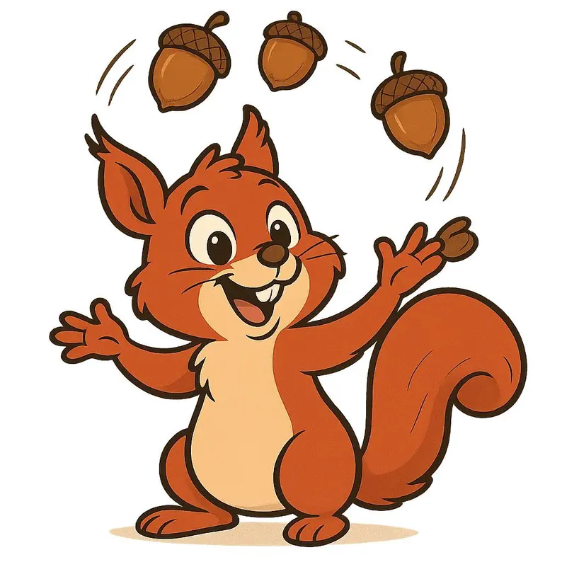
În pădure trăiesc multe veverițe.
Ele au blana roșcată și coadă stufoasă.
Cât e ziua de mare, ele se dau huța pe crengile copacilor.
Georgică le aduce nuci. O veveriță ia o nucă și fuge.
- Veveriță, veveriță, vreau și eu nuci, glumește Țicu. Dar ea, șireata, aruncă numai
cojile. Miezul îl ține pentru ea.


